十道选择，十道填空，难度相对不大
考了第九章寄存器LD的过程

大题：
1.词素和DFA

（1）给一段代码，根据代码分解词素，给了详细的要求（谁是一词一码，谁是一型一码等等）。

（2）写出一个很复杂的DFA，包含整数部分，可选的小数部分和可选的指数部分，整数部分和小数部分前面有可选的正/负号，整数可以用0打头。例:+10, -10.2 , 103.2E10, -1 E 5，010

2.LR1和LL1

（1）给定文法，写出LR1状态机，问是不是LR1文法。

（2）消除左递归后判断是否LL1文法。

3.SDT
设有如下的文法G：
S → id := E
| if B then S
| while B do S
| begin S ; S end
| break
（1）试给出完成如下翻译所要求的翻译模式：如果发现break未出现在循环语句中，则报告错误。
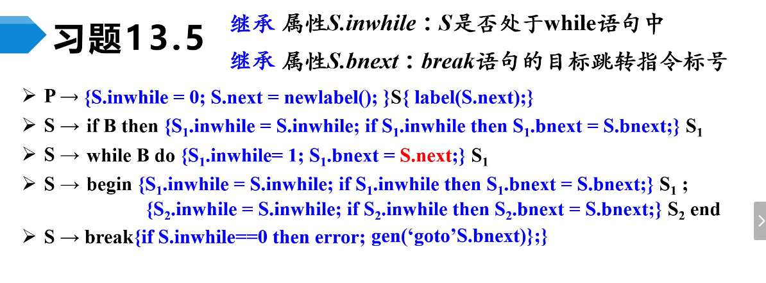
解题思路：
增加继承属性S.loop，表示当前是否在while循环中（true/false）。
增加继承属性S.break记录在while循环中遇到break需要跳转到的位置（最内层while循环的下一条指令地址）。
S.loop属性一定要从父节点继承，然后通过S.loop来判断当前是否处于while循环中，如果在while循环中，则继承S.break记录的while循环中遇到break需要跳转到的位置。
遇到break时，判断S.loop，如果为真，则正常跳转到S.break; 否则为在while循环外出现break的情况，报错。

S’ →{S.next = newlabel(); S.loop = false; } S{ label(S.next);}
初始情况下，肯定不在循环里，设S.loop为false。

S → id := E { p = lookup(id.lexeme); if p==nil then error ; S.code = E.code || gen( p ‘:=’ E.addr );}
简单的赋值语句SDT。
■
S → if { B.true = newlabel(); B.false = S.next; } B then { label(B.true); S1 .next = S.next; S1 .loop = S.loop; if S.loop then S1 .break = S.break;} S1
继承父节点的loop，并且如果S已经在循环中，S1 必定在循环中，且目前最内层的while循环为S对应的while循环，需要继承S的break，来知道对应的break跳转的位置。
■
S → while {B.begin = newlabel();label(B.begin);B.true = newlabel();B.false = S.next;} B do { label(B.true); S1 .next = B.begin; S1 .loop = true;S1 .break = S.next; } S1 { gen(‘goto’ B.begin); }
遇到while循环时，将S1 的loop值设为true，并且其break值设为父节点的next。这样即使有嵌套循环，break永远只会跳到当前的父节点的next，即跳出最内层循环。
■
S → begin {S1 .next = newlabel(); S1 .loop = S.loop; if S.loop then S1 .break = S.break; } S1 ; {label(S1 .next); S2 .next= S.next ; S2 .loop = S.loop; if S.loop then S1 .break = S.break;} S2 end
继承S的loop，并且如果S在循环中，还需要继承其break值，以便遇到break语句时进行跳转。

S → break { if not S.loop then error; gen(‘goto’S.break); }
遇到break时，判断是否在循环中，如果不在则报错，否则正常跳转。

（2）修改文法使得它变成后缀SDT。

（3）使用栈代码表示第二问你写的后缀SDT。

4.三地址码

（1）给定一段代码，翻译成三地址码。（从100开始）

（2）需要在符号表里保存数组的什么信息。

（3）确定了一个if的回填语句（116）后，可以回填哪部分的代码。

5.符号表
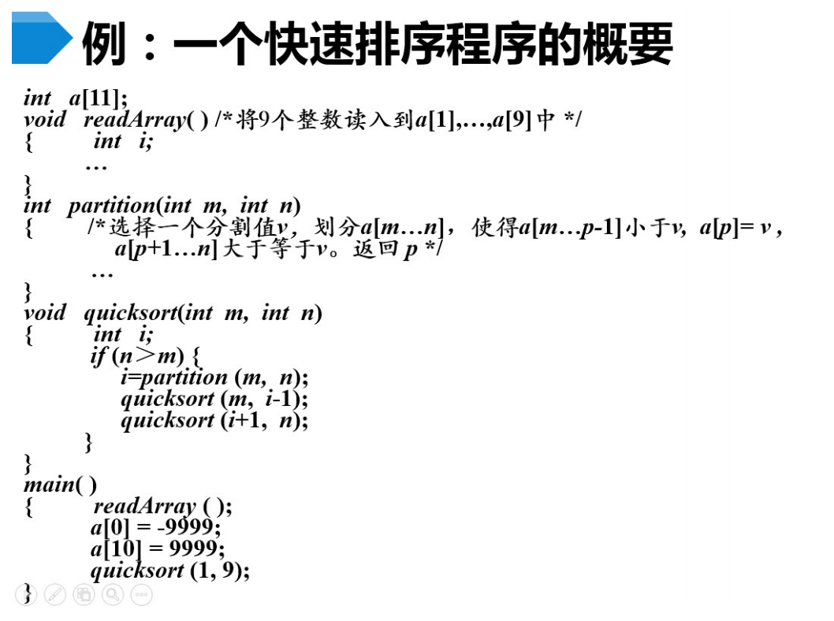
（1）给定一个pascal程序，要求写出状态栈，display表，强调里面的具体内容。

（2）问一个过程结束后，为了维护display表需要干什么。

- 代码优化
I：=1
J：=1
L1:read J
I = I +1
if J < 100 goto L2
J = J +1
halt
L2:write I
J = J + 1
if I < 100 goto L1
（1）给定如上代码，划分基本块。（halt为停止，read 是定值，write 是引用）

- 做到达-定值分析和定值-引用分析，求各基本块的 IN/OUT 集合

（3）求所有du和ud链。

